Содержание

От составителя_____________________________________________ 4

История литературных премий в России_______________________5

Государственные премии Российской Федерации_______________7

Негосударственные премии Российской Федерации______________8

Литературные премии мира___________________________________18

Необычные премии__________________________________________23

Премии по литературе для детей и подростков___________________24
Список литературы

От составителя
Проблема чтения детей и подростков актуальна сегодня, как никогда. Дети стали читать меньше. Наиболее «сложной» читательской аудиторией являются подростки – учащиеся 5-8 классов. Они уже мало читают классиков детской литературы, которую изучали в начальной школе (В. Драгунский, Н. Носов, Э. Успенский) и еще не начали изучать объемные произведения русской классической литературы. Произведения советской литературы для детей среднего школьного возраста современному юношеству, к сожалению, уже не так интересны. Остро встает вопрос – какую литературу рекомендовать читателям? Сориентироваться во всем многообразии современной литературы, которую мы видим в книжных магазинах, выбрать лучшие книги для детей помогают литературные премии и конкурсы. Вот что по этому поводу говорит писатель Андрей Жвалевский: «…Премиальная система — это своеобразный табель о рангах, оценочная шкала. Это такой … «градусник», который измеряет литературное качество и задает ориентиры. Поэтому без большого количества разнообразных литературных конкурсов не может быть полноценной литературной жизни. Проще говоря, премии помогают понять, что такое хорошо и что такое плохо в литературе. Но самое важное — премии открывают миру новые имена. Жюри как бы говорит: «Вот этого автора стоит почитать, он выделяется среди себе подобных».
Данный библиографический список включает сведения о наиболее крупных отечественных литературных премиях, рассматривается история возникновения литературных премий в России и особое внимание в пособии уделено премиям в сфере литературы для детей и подростков.

Литературные премии

Литературные премии — премии, вручаемые в области литературного творчества. Задача литературных премий — поощрение литераторов за достижения в области литературы, признание заслуг лауреатов и влияния, оказанного ими на развитие литературы в целом или её отдельных направлений.
Премии дифференцируются по различным родам и видам словесности (поэзия, проза; детектив, фантастика и проч.), по возрасту авторов, тематике произведений и т. д.

История литературных премий в России

Долгое время в Российской империи специальных премий для литераторов не было. Обычно они получали премии, учреждённые для учёных.
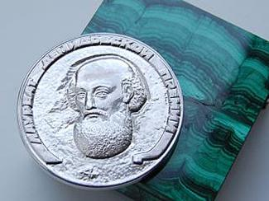
Демидовская премия
Первой авторитетной общероссийской премией стала ежегодная именная Демидовская премия. Она была учреждена в 1831 году уральским горнозаводчиком, почетным членом имперской академии наук Павлом Николаевичем Демидовым и имела назначением «содействовать к преуспеянию наук, словесности и промышленности в своем отечестве».
Первое присуждение Демидовских премий состоялось в 1832 году, последнее – в 1865 году (согласно завещанию учредителя через двадцать пять лет после его кончины). Среди лауреатов Демидовской премии – литераторы, писатели, фольклористы М.П. Погодин, А.Н. Афанасьев, детские писательницы Л.Я.Ярцева и А.О. Ишимова. Возрождение премии началось в 1993 году в Екатеринбурге.

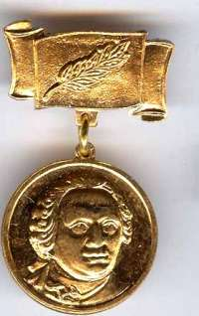
Ломоносовская премия
Ломоносовская премия была учреждена в 1866 году и присуждалась за достижения в самых разных отраслях знаний, в том числе в области словесности. Одним из тех, кто был награжден премией, русский писатель В.И. Даль за «Толковый словарь живого великорусского языка».

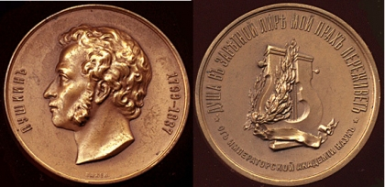
Пушкинская премия
В 1881 году Петербургская академия наук учредила одну из самых значительных российских премий – Пушкинскую премию, которая вручалась «за напечатанные на русском языке оригинальные произведения изящной словесности в прозе и поэзии».
С 1881 по 1919 год Пушкинская премия присуждалась 23 раза. Среди награжденных были поэты и писатели: А.Н. Майков, Я.П. Полонский, А.А. Фет, С.Я. А.М. Жемчужников, И.А. Бунин, А.П. Чехов, А.И. Куприн. Последний раз премия была присуждена в 1919 году В.В. Вересаеву за переводы труда Гесиода «О происхождении богов».
В 1994 году Указом Президента России Пушкинская премия была возрождена.

Государственные премии Российской Федерации

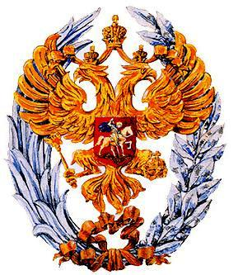
Государственная премия Российской Федерации в области литературы и искусства (с 1992 года).
Учредитель — Президент Российской Федерации. Присуждается — указом Президента по предложению Совета при Президенте Российской Федерации по культуре и искусству.
Цель премии поощрение граждан РФ за создание особо значимых литературных произведений.
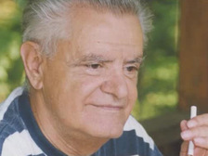
Лауреатам вручаются денежное вознаграждение в размере 5 млн рублей, диплом, почётный знак лауреата.
В 2014 году премия присуждена Искандеру Фазилю Абдуловичу за вклад в развитие отечественной литературы.
Известность писателю принесла повесть «Созвездие Козлотура» опубликованная в 1966 году в «Новом мире». Основная метафора произведения - создание «homo sovetiсus», гибрида «человека разумного» и «человека идеологизированного». Но, безусловно, главным произведением писателя стал роман «Сандро из Чегема» (1973-1988), состоящий из ранее публиковавшихся фрагментов, написанных в духе сказаний о похождениях Ходжи Насреддина.
Президентская премия в области литературы и искусства за
произведения для детей и юношества
Учреждена в 2013 году. Присуждается за создание талантливых произведений литературы и искусства, реализацию творческих и исследовательских проектов в сфере культуры, направленных на гражданско-патриотическое, этическое и культурно-эстетическое воспитание детей и юношества РФ, а также являющихся значительным вкладом в культуру РФ. Три новые премии президента России в области литературы и искусства присуждаются «за яркие, талантливые произведения для детей и юношества». Размер каждой премии составит 2,5 миллиона рублей.
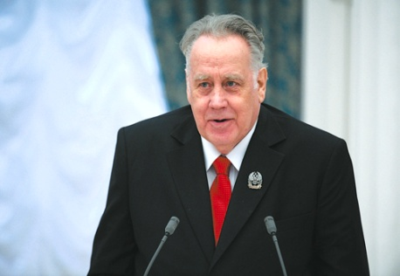
В число первых лауреатов премии вошел писатель Владислав Крапивин — за вклад в развитие отечественной детской литературы и патриотическое воспитание подрастающего поколения. Крапивин является автором более 350 литературных произведений, самые популярные из них были успешно экранизированы.

Негосударственные премии Российской Федерации
«Русский Букер»
«Русский Букер» – литературная премия, основанная в 1991 году как первая негосударственная премия в России после 1917 года. Присуждаемая ежегодно за лучший роман года на русском языке, она завоевала и сохраняет репутацию самой престижной литературной премии страны. В 2012 году призовой фонд награды был увеличен в 2,5 раза — лауреат получает 1,5 млн рублей, а финалисты — по 150 тысяч рублей.
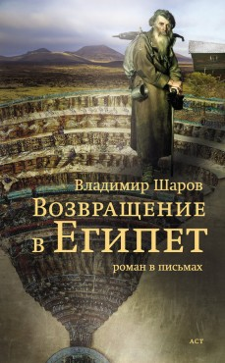
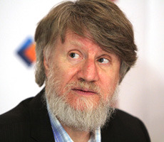
В 2014 году победителем премии стал Владимир Шаров за книгу «Возвращение в Египет». В центре повествования история духовных поисков и блужданий большого ветвистого рода, все члены которого связаны с писателем Николаем Васильевичем Гоголем. Избрав форму романа в письмах, Шаров очень медленно и постепенно сплетает покров романа, в котором соединяются события, имеющие отношение преимущественно к судьбе полного тёзки писателя, Николая Васильевича Гоголя-второго.
«Большая книга»
«Большая книга» — национальная литературная премия. Является крупнейшей в России и СНГ литературной наградой и второй по величине литературной наградой в мире по размеру призового фонда (вместе со специальными премиями — 6,1 млн руб.) после Нобелевской премии по литературе.
Принцип финансирования — проценты по вкладу учредителей «Центра поддержки отечественной словесности» (российских крупных бизнесменов и бизнес-структур). На соискание премии принимаются произведения всех прозаических жанров, включая мемуары, жизнеописания и другую документальную прозу.
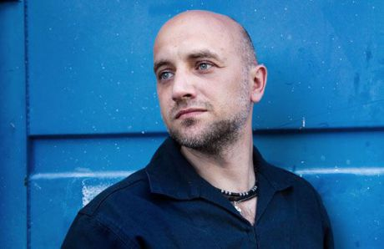
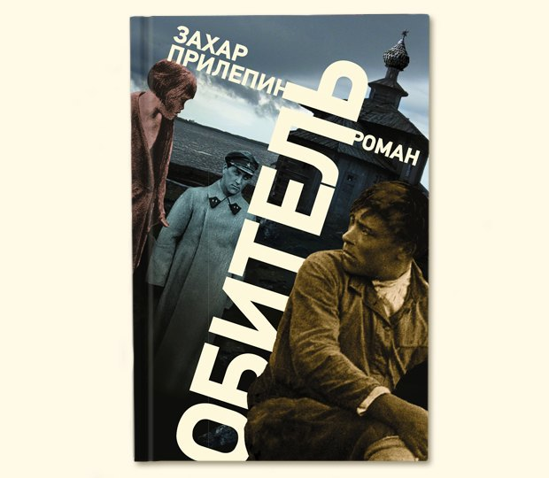
В 2014 году первую премию получил Захар Прилепин за роман «Обитель». Роман «Обитель» посвящен Соловкам – последнему акту Серебряного века. Трагическая история всей страны с ее кровью, болью, ненавистью на фоне одной драматической истории любви, отраженная, как в зеркале, в Соловецком острове.
Клубок человеческих судеб и величественная природа, где невозможно отличить жертв от палачей.

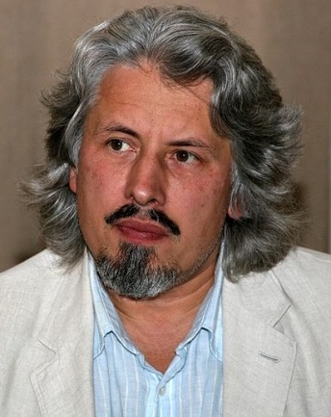
Вторая премия вручена Владимиру Сорокину за роман «Теллурия». Роман В. Сорокина - это взгляд на будущее Европы, которое, несмотря на разительные перемены в мире и устройстве человека, кажется очень понятным и реальным.
«Ясная поляна»

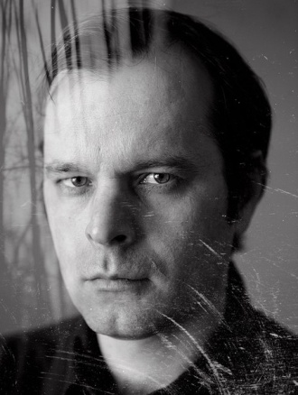
Литературная премия «Ясная Поляна» — ежегодная общероссийская литературная премия, учрежденная в 2003 г. музеем-усадьбой Л.Н. Толстого и компанией Samsung Electronics, поддерживает традиции классической литературы, вспоминая авторов выдающихся произведений XX века, и отслеживает актуальные тенденции современной русской литературы, отмечая талантливых авторов. Эти две линии позволяют премии сохранять внутреннюю гармонию и взвешенность.
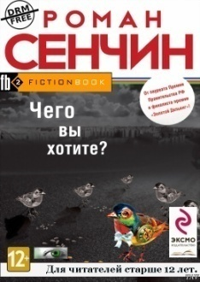
Лауреатом премии в 2014 году в номинации «Детство. Отрочество. Юность» стал Роман Сенчин за повесть «Чего вы хотите?» Повесть Романа Сенчина «Чего вы хотите?» - яркая и лиричная, написана от лица старшей дочери автора, по горячим следам событий на Болотной площади. Сенчин написал книгу о том, как подростки воспринимают страну, где они живут. Главные герои книги — сам Сенчин и его семья. Разговоры ведутся у него на кухне. Заканчивается история эмоциональным взрывом 14-летней дочери писателя, которую родители привели на политическую акцию на Болотной площади. Она не понимает, в какой стране она живет и чего хотят взрослые вокруг нее, не понимают этого и сами взрослые. Книгу признали новым словом в освещении проблемы отцов и детей в русской литературе.
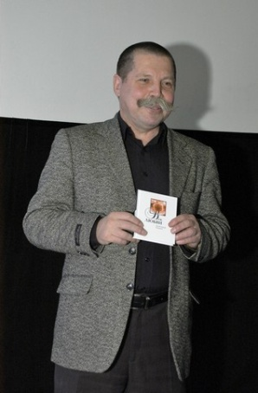
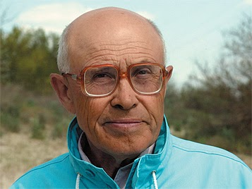
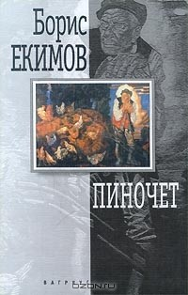
Лауреатом премии в 2014 году в номинации «Современная классика» стал Борис Екимов за повесть «Пиночет». Бориса Екимова часто называют блистательным стилистом, наследником Бунина, Шмелева. Его перу принадлежит более двухсот произведений. Герои его рассказов и повестей зачастую списаны с земляков. Герой повести «Пиночет», пытается поднять деревню на юге России. На фоне общего разгильдяйства и морального упадка, а также межнациональных конфликтов ему приходится действовать жестко, за что он получает прозвище «Пиночет». Появившись в 1999 году в журнале «Дружба народов», повесть вызвала бурю эмоций среди либеральных критиков. Ее восприняли как призыв к реанимации сталинизма на селе. На церемонии вручения премии спустя 15 лет после первой публикации повести Екимов высказал радость, что в ней наконец смогли рассмотреть пример хорошей художественной литературы.
Лауреатом премии в 2014 году в номинации «XXI век» стал Арсен Титов за роман «Тень Бехистунга». Трилогия екатеринбургского писателя Арсена Титова «Тень Бехистунга» - о судьбе русских офицеров, казаков, солдат, которые воевали в Азии, на Дальнем Востоке, в Сибири во время Первой мировой войны. Книга возрождает исчезнувший в последнее время под завалами модернистской «не-литературы» русский роман, который соответствует масштабу русской личности и истории. К достоинствам романа относится наличие в нем широких слоев русского общества — православных, мусульман, белых офицеров, казачества, большевиков. Но несмотря на множество лиц, русский народ един. Автор умело показывает развитие «русского человека в минуту страшной опасности для отечества».
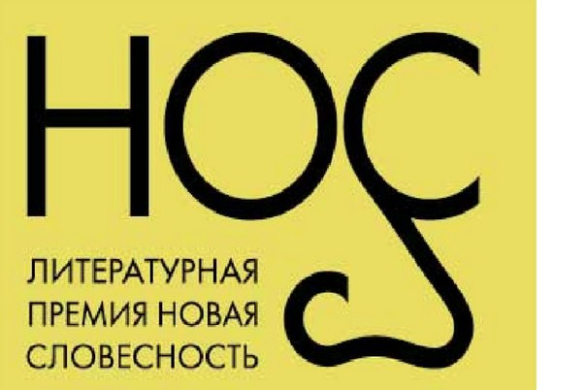
«НОС»
Ежегодная литературная Премия «НОС» (Новая словесность) основана благотворительным Фондом Михаила Прохорова в 2009 году для выявления и поддержки новых трендов в современной художественной словесности на русском языке. Премия - приоритетный проект Фонда, входящий составной частью в его масштабную просветительскую программу под названием «Книжный мир».
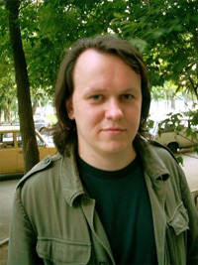
В 2014 году лауреатом премии стал Алексей Цветков за сборник "Король утопленников". Алексей Цветков — профессиональный протестующий, он участвовал в создании книжного магазина «Фаланстер», был ответственным секретарем газеты «Лимонка». В октябре 2014-го Цветков получил литературную Премию Андрея Белого за того же «Короля утопленников» и во время церемонии награждения произнес сакраментальное «Я рад, что в этом году Белый стал Красным».
В книгу Алексея Цветкова «Король утопленников» вошли произведения, написанные им, за последние пять лет. Отличительная черта «Короля утопленников» — сочетание бытового абсурда с обостренной социальностью.
«Национальный бестселлер»
«Национальный бестселлер» — ежегодная общероссийская литературная премия. Вручается в Петербурге за лучший роман, написанный на русском языке в течение календарного года. Девиз премии — «Проснуться знаменитым!». Премия была учреждена в 2001 году Виктором Топоровым. По итогам конкурса выбирается лучший роман, написанный на русском языке в течение календарного года.
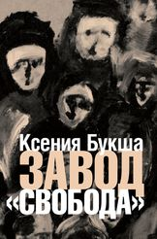
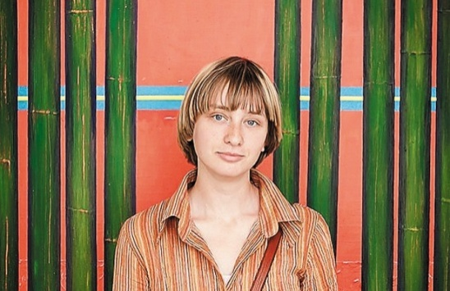
В 2014 году лауреатом премии «Национальный бестселлер» стала Ксения Букша с романом «Завод «Свобода». Ксения Букша начала писать с четырнадцати лет. В 18 лет - окончила первый роман. В 30 лет Ксения Букша сочинила стильный роман о созданном в 1920-е годы, убитом новой эпохой и государством и воскресшем оборонном заводе, написанный без проклятий и лишних слез. «Завод «Свобода» повествует о жизни оборонного предприятия и создано на основе реальных интервью с сотрудниками питерских оборонных предприятий. Ксения Букша выслушала десятки людей, экс-директоров, инженеров, наладчиц, токарей. И, опираясь на услышанное, создала свой великолепный и смелый роман. Она убедила нас в том, что завод и правда живой организм, а «народ» — не словечко из пропагандистских советских сочинений, а живое тело, которому бывает и больно, и весело, и грустно.
В 2014 году лауреатом номинации «Нацбест-начало» стала Анна Старобинец с романом «Икарова железа».
Премия «Нацбест-начало» учреждена в 2014 году каналом «2х2» для писателей не старше 35 лет.
Анна Старобинец — журналистка и писательница, автор книг «Переходный возраст», «Убежище 3/9» и «Резкое похолодание». Один из немногих русскоязычных авторов, постоянно работающих в стиле «horror fiction». Анну Старобинец называли «русским Стивеном Кингом», «русским Нилом Гейманом» и «русским Оруэллом». Но это писатель попросту особенный, с уникальным чутьем находить в обыденном мире бреши, из которых тянет сквознячком страшноватого чуда.
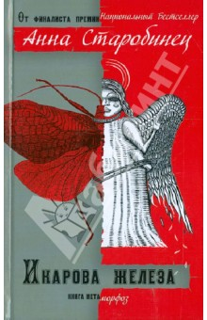
«Икарова железа» — атавизм. Агрессия и неадекватное поведение, супружеская измена и непродуманные действия — от всего этого, а также множество других неприятных вещей, можно избавиться, произведя несложную операцию по удалению икаровой железы. Операция безопасна и проста. «Икарова железа» — это семь захватывающих историй про меняющуюся реальность. Поездка в столицу мира оборачивается дорогой в ад, сценарист-неудачник вместо встречи с продюсерами попадает в эпицентр инопланетного вторжения, пробудившийся ген грозит вылепить из человеческой куколки то ли ангела, то ли демона.

Премия Солженицына

Литературная премия Александра Солженицына была учреждена в 1998 году. Она ежегодно вручается пишущему на русском языке автору за поэтические, прозаические, драматургические произведения или за критические и литературоведческие труды. В разные годы лауреатами награды становились Владимир Топоров, Валентин Распутин, Борис Екимов, Виктор Астафьев (посмертно) и др.
В 2014 год премию присудили критику и филологу Ирине Бенционовне Роднянской. Блистательные статьи Ирины Роднянской, посвященные таким, казалось бы, разным писателям, как "деревенщик" Борис Екимов и "постмодернист" Виктор Пелевин, были не просто украшением журнала - они задавали тон и уровень всей критике того времени.

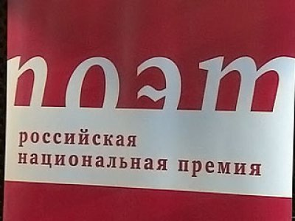
Национальная премия «Поэт»
Российская национальная премия «Поэт» учреждена Обществом поощрения русской поэзии по инициативе Анатолия Борисовича Чубайса и при финансовой поддержке РАО «ЕЭС России» в апреле 2005 как награда за наивысшие достижения в современной русской поэзии. С 2008 года официальным партнером премии стал некоммерческий фонд "Энергия будущего".
Согласно статусу премии, ею могут быть награждены только ныне живущие поэты, пишущие на русском языке, безотносительно к их национальности и месту проживания. Премия может быть присуждена одному лицу только один раз. Разделение премии между двумя или более лауреатами и присуждение премии посмертно не предусматривается.
Право номинации (выдвижения на соискание премии) принадлежит только членам Попечительского совета Общества поощрения русской поэзии, созданного по инициативе группы литературных критиков и литературоведов при поддержке РАО «ЕЭС России».
Поэты-лауреаты, согласно Уставу, входят в состав Общества поощрения русской поэзии; при этом поэт-лауреат предыдущего года становится председателем жюри национальной литературной премии на следующий год.
Имя лауреата определяется тайным голосованием жюри, состоящего из членов Попечительского совета, либо формируемого по его решению.
Лауреату премии «Поэт» вручаются диплом, нагрудный знак и денежное вознаграждение в сумме 1 500 000 рублей.
Помимо присуждения российской национальной премии «Поэт», Общество поощрения русской поэзии намерено развернуть широкую деятельность по привлечению общественного внимания к современной поэзии, поощрению творчества молодых, ярко заявивших о себе поэтов, а также исследований в области классической и современной русской литературы.

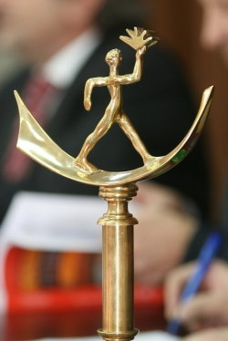
Национальный открытый конкурс

«Книга года»

Учрежден в 2004 году. Учредитель — Федеральное агентство по печати и массовым коммуникациям. Конкурс проводится в целях поддержки российского книгоиздания, поощрения лучших образцов книжного искусства и полиграфии, а также пропаганды чтения в России, призван содействовать продолжению отечественных традиций книжной культуры, повышению роли книги в общественном сознании, популяризации современных тенденций в оформлении книги и развитию тематических направлений российского книгоиздания. Проводится ежегодно.
Номинации конкурса:
«Проза года» (Диплом автору/переводчику, издательству) — лучшие романы, повести, сборники рассказов, новелл, эссе отечественных и зарубежных авторов, а также оригинальные издания и издательские серии, получившие общественное признание, высоко отмеченные специалистами и критикой
«Поэзия года» (Диплом автору/переводчику, издательству) — лучшие поэтические сборники отечественных и зарубежных авторов, а также оригинальные издания и издательские серии, получившие общественное призна-ние, высоко отмеченные специалистами и критикой
«Дебют» (Диплом автору, издательству) — первая книга автора или издательства, получившая общественное признание, высоко отмеченная специалистами и критикой
«Бестселлер» (Диплом издательству, автору) — самые продаваемые книги года (по результатам продаж, представленным издательствами, ведущими книжными магазинами и книготорговыми организациями Москвы и Санкт-Петербурга и других городов, рейтингами ведущих изданий)
«Вместе с книгой мы растем» (Диплом издательству, автору) — книги отечественных авторов для детей и юношества, получившие признание читателей, положительные отзывы критики и детских библиотек.
И ещё несколько номинаций для специализированной (по медицине, экономике и т. д.) литературы и связанных с изданием и оформлением книг (за художественный, издательско-полиграфический уровень и т. д.). Жюри конкурса «Книга года» правомочно ежегодно вносить изменения и дополнения в номинации конкурса с учетом тенденций развития книгоиздания, юбилейных дат, значимых в общественной и культурной жизни страны.
Победители конкурса «Книга года» получают звание лауреата, награждаются дипломами и памятными статуэтками «Идущий с книгой», номинанты конкурса — почетными грамотами Оргкомитета Московской международной книжной выставки-ярмарки.
Главная премия Национального конкурса «Книга года»–2014 присуждена фундаментальному труду – трехтомной энциклопедии «Россия в Первой мировой войне 1914-1918».
"Мы посвятили это издание участникам Первой мировой войны, - рассказал главный редактор издательства "Российская политическая энциклопедия" Андрей Сорокин. - Эта великая война никогда не была забыта историками, забыта она оказалась для российского общества. И очень хорошо, что оно имело силы опомниться и начать вспоминать и возвращать себе свою историю, свои забытые станицы, без которых не может существовать ни национальная память, ни общество в целом".
Победители конкурса в каждой из номинаций были награждены памятными дипломами и статуэтками идущего с книгой человека, а обладатель главной премии получил хрустальное яйцо с алмазной инкрустацией, внутри которого находится миниатюрная книга.
Вручение наград традиционно состоялось в рамках 27-й Московской международной книжной выставки-ярмарки. Крупнейший книжный форум России проходит с 3 по 7 сентября в 75-м павильоне на ВДНХ.
Награду в номинации «Вместе с книгой мы растем» получила Светлана Лаврова за детскую фантастическую повесть «Куда скачет петушиная лошадь?» (издательство «КомпасГид»).

Литературные премии мира

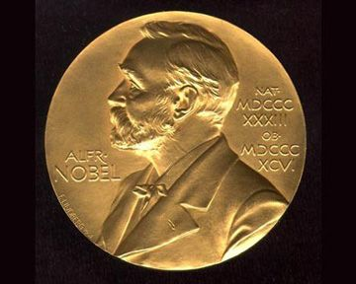
Нобелевская премия
Нобелевская премия по литературе — награда за достижения в области литературы, ежегодно присуждаемая Нобелевским комитетом в Стокгольме. Премия, учрежденная шведским инженером-химиком, изобретателем и промышленником Альфредом Нобелем и названная в его честь Нобелевской, является самой престижной в мире и самой критикуемой.
Премия вручается ежегодно 10 декабря – в годовщину смерти Нобеля. В течение 6 месяцев после получения «Нобелевки» лауреат должен выступить с Нобелевской лекцией по тематике своей работы.
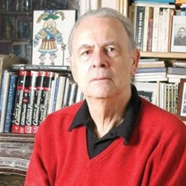
Лауреатом Нобелевской премии по литературе за 2014 год стал современный французский писатель Патрик Модиано. В письме Нобелевского комитета сказано, за что именно Модиано получил премию: «за искусство памяти, которым он пробудил самые непостижимые людские судьбы и раскрыл мир оккупации». Перу литератора принадлежит 30 романов. Французский писатель ранее был удостоен ряда других премий — Большой премии Французской Академии, Гонкуровской премии, Литературной премии князя Монакского. Первая книга Модиано «Площадь Звезды» была опубликована в 1968 году и принесла автору известность. Произведение получило две престижные литературные премии — премию Роже Нимье и премию Фенеона.
Произведения Модиано были неоднократно экранизированы.

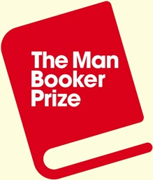
«Букер»

Букеровская премия основана в 1969 году. «Букер» – одна из самых престижных в англо-язычном мире литературных наград, которая ежегодно вручается писателям из Соединенного королевства, Ирландии и стран Британского содружества. Победитель получает денежный приз – 50 тысяч фунтов стерлингов, а кроме того, может рассчитывать на то, что книга станет бестселлером. В шорт-лист премии традиционно входят вещи как известных авторов, так и начинающих. За время своей истории «Букер» чаще всего присуждался английским писателям.
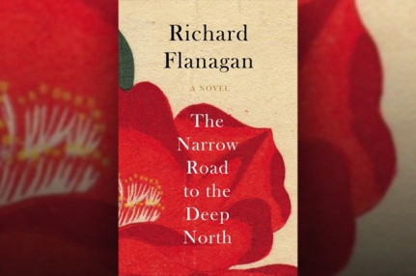
Лауреатом Букеровской премии в 2014 году стал австралийский писатель Ричард Флэнаган. Премией отметили роман Флэнагана «Узкая дорога на дальний Север» с формулировкой «за неподвластный времени рассказ о войне». «Узкая дорога на дальний Север» – шестая книга писателя. На написание книги у автора ушло почти 12 лет.
Действие книги происходит во время Второй мировой войны в японском лагере для военнопленных стран союзников, которые строили железную дорогу между Бирмой и Таиландом. За время строительства умерли около 90 тыс. азиатских каторжников и 16 тыс. военнопленных, из-за чего она получила название «дорога смерти». В основу книги легли воспоминания отца писателя, который в годы войны находился в японском плену и принимал участие в строительстве дороги. Он дожил до 98 лет и умер в тот день, когда Флэнаган закончил рукопись.

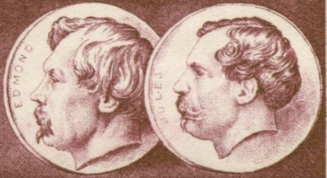
Гонкуровская премия
Гонкуровская премия названа в честь писателей-натуралистов братьев Жюля и Эдмона де Гонкур и с 1903 года присуждается за лучший роман. По традиции она вручается на торжественном ужине в парижском ресторане "Друан". Премия составляет символические 10 евро, и таким же символическим является ежегодное жалование членов жюри Гонкуровской академии.
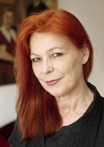
Получить Гонкуровскую премию литератор может лишь единственный раз в жизни, и это – высшее признание французского литературного сообщества, открывающее многие двери. Лишь однажды за 110 лет существования этого института одному автору удалось получить Гонкуровскую премию дважды, и то прибегнув к изобретательной уловке. В 1956 году Ромен Гари получил премию за свой роман "Корни неба". А в 1975-м он же, только под литературным псевдонимом Эмиль Ажар, получил ее вновь за книгу "Вся жизнь впереди".
Лауреатом литературной премии Гонкуровской академии в 2014 году стала Лиди Сальвер за роман "Не плакать".
В романе, на фоне событий гражданской войны в Испании, искусно переплетаются судьбы ее матери Монтс и писателя Жоржа Бернаноса. Дочь испанских республиканцев, Лиди Сальвер родилась в 1948 году на юге Франции. Французский язык она выучила, читая классическую литературу. Психиатр по образованию, она достаточно поздно начала пробовать себя в качестве автора. Тем не менее, на ее счету более двадцати произведений, наиболее известное из которых – "Компания спектров" – было опубликовано в 1997 году.

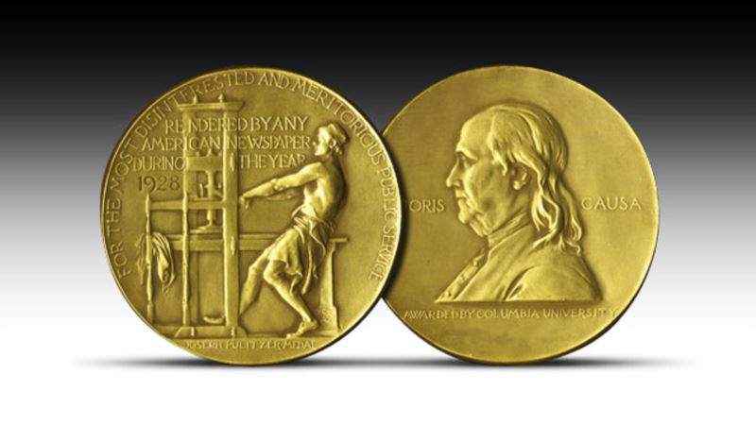
Пулитцеровская премия
Пулитцеровская премия - одна из самых престижных наград США в области литературы, журналистики, музыки и театра.
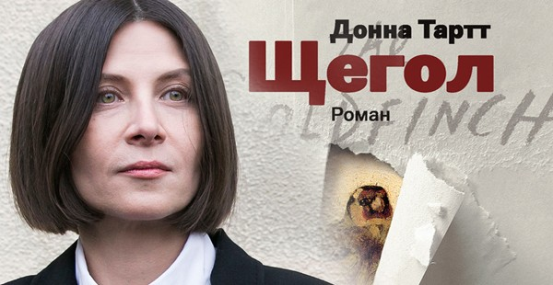
Пулитцеровская премия в области литературы за 2014г. присуждена писательнице и филологу Донне Тартт за роман «Щегол». Роман также сравнивают с «Большими надеждами» Диккенса и «Гарри Поттером» Роулинг. Действие романа разворачивается вокруг реально существующей картины «Щегленок на стене, освещённой солнцем» голландского художника Карела Фабрициуса. Молодой человек по имени Тео Декер вспоминает, как в 13-летнем возрасте посетил с мамой Метрополитен-музей, где в тот момент произошел взрыв. Тео лишился матери, но попал в загадочную историю, в центре которой - рыжеволосая девочка и бесценная картина «Щегленок», обладателем которой он стал. Еще до вручения премии книга была названа в Америке самым ярким произведением года.

Премия Франца Кафки
Премия Франца Кафки стала первой чешской международной литературной наградой мирового значения и расценивается как одна из наиболее престижных международных наград. Лауреату вручается денежная премия и бронзовая статуэтка — миниатюрная копия пражского памятника Кафке.

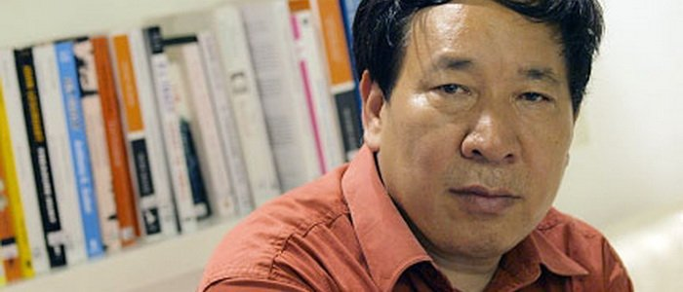
Лауреатом международной литературной премии Франца Кафки в 2014 году стал известный китайский писатель Янь Лянькэ. Это первый в Китае и второй в Азии после японского писателя Харуки Мураками литературный автор, который получил эту награду. Янь Лянкэ является одним из признанных писателей не только у себя на Родине, но и на Западе, где заслужил репутацию самого бескомпромиссного сатирика современного Китая. Он автор более 20 романов и рассказов, которые остро сатиричны и больше напоминают пародию.

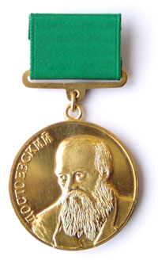
Международная премия
им. Ф. М. Достоевского (Таллин)

Учреждена в 2001 году (в связи со 180-летним юбилеем писателя). Учредители — Союз писателей России, Объединение русских литераторов Эстонии, некоммерческое объединение «Премия имени Ф. М. Достоевского Присуждается ежегодно.
Присуждается литераторам, создавшим произведения или внесшие значительный вклад в развитие и популяризацию русской литературы и культуры, как в Эстонии и России, так и в других странах. Впервые премия имени Ф. М. Достоевского была присуждена в юбилейный год 180-летия со дня рождения писателя. Вручение приурочено ко дню рождения писателя — 11 ноября.
В 2014 году лауреатами премии им. Достоевского в номинации «Поэзия» стали:
Сенькина Виктория - за книгу стихов «Я создаю свою мечту».
Второй лауреат — поэтесса Анастасия Белоусова — представила на конкурс свою первую книгу стихов «Берег».
Поощрительная премия в номинации «Проза» присуждена Дмитрию Овсянникову за три главы романа «Осколки Сампо», которые были опубликованы в журнале «Литературный ковчег».

Необычные премии

Литературная премия «Рваная грелка»
Учреждена в 2001 году. Учредитель — Вадим Нестеров. Присуждается 2 раза в год (весной и осенью) по результату одноименного интернет-конкурса.
«Рваная грелка» — конкурс фантастического рассказа, написанного на заданную тему за 48 часов. В конкурсе принимает участие несколько сотен человек, как маститых, так и неизвестных авторов. Изюминка конкурса состоит в том, что оценивают творчество друг друга сами авторы, не зная, кому принадлежит то или иное произведение. За раскрытие анонимности организаторов строго наказывают, поэтому интрига сохраняется до победы.
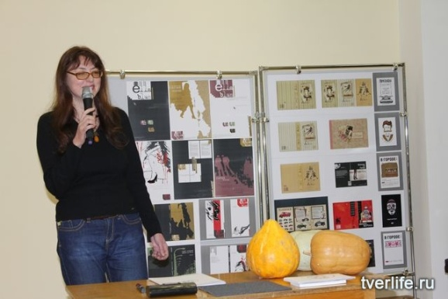
Литературная премия
«Золотая тыква»
Учреждена в 2003 году как городская (Тверь). С 2005 года переучреждена как областная (Тверская область). Учредитель — Тверское отделение Российского союза профессиональных литераторов. Присуждается ежегодно.
Премия вручается по трём номинациям:
- «Поэзия»
- «Проза»
- «Литературная критика».
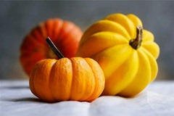
Материальный эквивалент — три тыквы, настоящие, выращенные на одном из поэтических подворий. Вручается в Твери, в областной библиотеке им. А. М. Горького в декабре. Церемония имеет праздничный, не слишком официальный характер.
Гимн премии «Золотая тыква»
(сл. и муз. поэта Игоря Васильева)
Литератору голодно летом,
Литератору хочется есть.
Он зимой забывает об этом,
Потому что спасение есть.
Припев:
Золотая тыква,
Ты её на обед отвари,
Золотая тыква —
Для тебя, литератор Твери!

Премии по литературе для детей и подростков
Литературная премия имени Корнея Чуковского
Премия им. К. Чуковского утверждена в 2007 году по инициативе руководства Дома-музея им. Чуковского в Переделкине и Сергея Белорусца, секретаря Союза писателей Москвы. Премия К. Чуковского относится к разряду премий, которые присваивают писателю статус классика.
Вот имена новых классиков детской литературы:
1. Эдуард Успенский – поэт, детский прозаик, драматург, сценарист – номинация «За выдающиеся творческие достижения в отечественной детской литературе»
2. Григорий Кружков – поэт и переводчик – номинация «За развитие новаторских традиций Корнея Чуковского в современной отечественной детской литературе».
3. Владимир Левин – поэт и автор книг по педагогике – номинация «Приз зрительских симпатий».
4. Дина Крупская – поэт, переводчик, создатель и главный редактор литературного альманаха для детей со смешным названием «Кукумбер» – номинация «За плодотворную деятельность, стимулирующую интерес детей к чтению, к отечественной детской литературе».

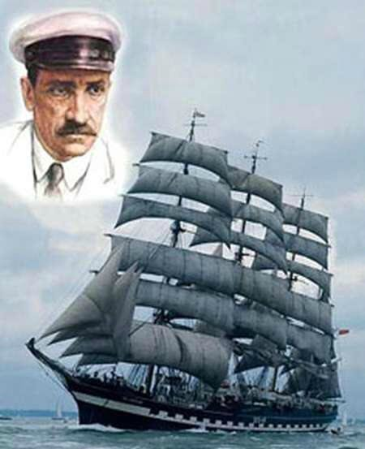
Премия имени Александра Грина

Премия имени Александра Грина — российская литературная премия, учреждённая в 2000 году к 120-летию со дня рождения писателя Александра Грина Союзом писателей России и администрациями городов Кирова и Слободского. Премия присуждается за произведения для детей и юношества, проникнутые духом романтики и надежды, и может быть присуждена как за отдельные произведения, так и за творчество в целом. Лауреату вручается знак с изображением А. С. Грина и соответствующий диплом.
Первым лауреатом литературной премии имени Александра Грина стал председатель Российского детского фонда, почетный гражданин г. Кирова Альберт Анатольевич Лиханов. Премию, присужденную ему за произведения «Русские мальчики» и «Мужская школа», он передал на строительство детской библиотеки.
Среди лауреатов этой премии имеются писатели-фантасты Владислав Крапивин, Кир Булычев и Сергей Лукьяненко, а среди детских произведений других лауреатов есть и несколько фантастических произведений – фэнтэзи-роман на основе древнешумерской и аккадской мифологии «Блистательный Гильгамеш» и повесть «Планета Сто одиннадцать-двести» Валерия Воскобойникова и др.

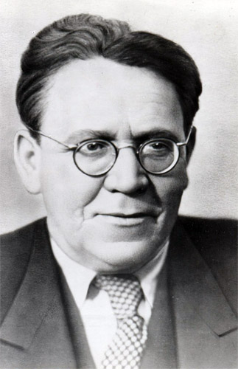
Всероссийская литературная премия имени

Самуила Маршака

Учреждена в 2003 году. Учредители — Союз писателей Санкт-Петербурга, администрация города Санкт-Петербурга и издательство "Детгиз". Цель премии — выявление и награждение наиболее талантливых поэтов и писателей России, создающих литературу для детей. Присуждается за произведения детской литературы (кроме переводов), опубликованные отдельными изданиями или в журналах на территории России.
Присуждается ежегодно. Вручается на книжной ярмарке «Петербургский книжный салон» («Невский книжный форум»).
В разные годы лауреатами премии становились детские писатели Валерий Воскобойников, Андрей Усачев и поэт Алексей Шевченко.

«Новая детская книга»
Один из крупнейших российских конкурсов в области детской и юношеской литературы, который ежегодно проводит издательство «Росмэн». Учреждена в 2009 году детским издательством «Росмэн». В первую очередь — для поиска новых авторов. В связи с этим — допускает и поощряет самовыдвижение. В жюри премии входят в основном сотрудники «Росмэна» и издающиеся в нем авторы. Предусмотрены три категории — для возрастов 2-8 лет и 10-16 лет, а также «новая детская иллюстрация» (для художников).
Главным призом конкурса является контракт с «Росмэном» на издание книги-победителя. Впрочем, редакторы порою берут в работу произведения из шорт- и лонг-листа. За последние несколько лет «НДК» очень сильно подняла свой рейтинг, хотя ее лауреаты не слишком хорошо известны широкой публике: Александр Ягодкин, Юлия и Константин Снайгала, Евгения Шляпникова, Наталья Поваляева, Елена Явецкая и Игорь Жуков, Александр Андерсон и др.
Сегодня это один из крупнейших литературных конкурсов в России и СНГ, в активе которого более 40 изданных книг. Среди них такие нашумевшие проекты, как фэнтези-саги «Часодеи» Натальи Щербы и «Зерцалия» Евгения Гаглоева, а также захватывающая история «Элизиум 1. Аликс и монеты» молодого Александра Андерсона. Многие из книг конкурса, уже изданные, продолжили завоевывать новые награды престижных литературных премий.
Новая детская книга (2013-2014 гг.)
Номинация «Детские сказки и рассказы»:
I место – Юрий Лигун (г. Днепропетровск, Украина) «Салапапон и Мздыря»;
II место – Анастасия Орлова (г. Ярославль) «Это грузовик, а это прицеп»;
III место – Валерий Роньшин (г. Санкт-Петербург ) «Про Вовку Морковкина».
Номинация «Воспитание чувств»:

I место – Нина Дашевская (г. Москва) «Около музыки»;
II место – Юлия Венедиктова (г. Анжеро-Судженск, Кемеровская область) «Армас. Зона надежды»;
III место – Богатырёва Татьяна (г. Санкт- Петербург) «День матери».

Номинация «Non-fiction»:
I место – Ая эН (г. Москва) «Мозговыносилки»;
II место – Николай Голь (г. Санкт-Петербург) «Жизнь замечательных растений»;
III место – Марина Дороченкова и Анна Кравчук (г. Смоленск) «Мы живем в музее».

«Baby-НОС»
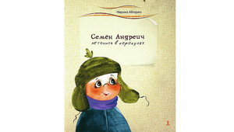
Премия "Baby-НОС" - спецпроект литературной премии "НОС" ("Новая словесность"), была учреждена Благотворительным фондом культурных инициатив Михаила Прохорова в феврале 2013 года. А 23 апреля была названа главная детская книга десятилетия по мнению жюри премии. Ею стала повесть "Семен Андреич. Летопись в каракулях» Наринэ Абгарян. Это настоящее семейное чтение. Для тех, кто любит смеяться, мечтать и умеет не пасовать перед трудностями. Для тех, кто переживает самую счастливую пору своей жизни - детство. И для тех, кто застрял в этой счастливой поре навсегда.

Лонг-лист премии "Baby-НОС":
1. Абгарян Наринэ «Семен Андреич. Летопись в каракулях»
2. Абгарян Наринэ «Все о Манюне»
3. Березин Алексей «Зонтик для Даши»
4. Вильке Дарья «Грибной дождь для героя»
5. Востоков Станислав «Ветер делают деревья»
6. Гиваргизов Артур «Контрольный диктант и древнегреческая трагедия»
7. Горалик Линор «Мартин не плачет»
8. Донец Илья, Щетинская Маргарита. «Бига и Каса»
9. Жвалевский Андрей, Пастернак Евгения «Время всегда хорошее»
10. Кунгурцева Вероника, Дилогия: «Похождения Вани Житного, или Волшебный мел» и «Ведогони, или новые похождения Вани Житного»
11. Мартиросова Мария «Фотографии на память»
12. Махотин Сергей «Вирус ворчания»
13. Мурашова Екатерина «Гвардия тревоги»
14. Мосова Светлана «Умора, кукла Баранова и 6 «Б»»
15. Наумова Ирина «Господин Куцехвост и инопланетяне»
16. Нусинова Наталья «Приключения Джерика»
17. Петрова Ася «Волки на парашютах»
18. Понорницкая Илга «Эй, рыбка»
19. Ремез Анна, Колотова Наталья «Стражи белых ночей»
20. Сабитова Дина «Где нет зимы»
21. Салтуп Григорий «Выстрел милосердия»
22. Сергей Седов. «Про мальчика Лешу»
23. Сергей Седов «Сказки про мам»
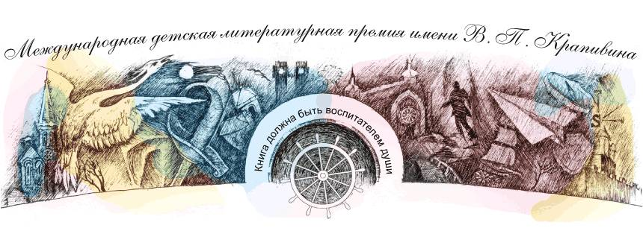
24. Тюхтяевы Ирина и Леонид «Школа Зоков и Бады»
Международная детская литературная премия
имени В.П. Крапивина

Учреждена в знак уважения к творчеству В.П.Крапивина и для стимулирования литературной деятельности в русле заложенных им традиций. Задача премии: широкая пропаганда прозаических произведений для детей среднего школьного возраста, написанных на русском языке, содействующих «росту души», формированию высокой нравственности и духовности. По традиции, церемония награждения проходит в день рождения Крапивина - 14 октября. Победителями премии становились: Альберт Лиханов, Елена Габова, Елена Ракитина, Юлия Кузнецова, Екатерина Каретникова, Павел Калмыков, Наталья Евдокимова, Наиль Измайлов, Эдуард Веркин.
14 октября, в 76-й день рождения писателя Владислава Крапивина, были названы имена лауреатов и дипломантов Крапивинской премии-2014.

Лауреатами стали:

- Востоков Станислав за книгу «Фрося Коровина»;

- Дашевская Нина за повесть «Вилли»;

- Крейцвальд А. М. (Польгуева Екатерина) за повесть «Марта».

Дипломантами стали:

• Громова Ольга за повесть «Сахарный ребёнок»;

• Ледерман Виктория за повесть «Календарь Ма(й)я»;

• Барановский Михаил за повесть «Я воспитываю папу»;

• Журавликова (Галкина) Наталья за повесть «Великое путешествие через шкаф и обратно»;

• Никольская Анна за повесть «Блошкинс и Фрю из бухты Барахты»;

• Басова Евгения (Инга Понорницкая) за повесть «Открытые окна»;

• Строкина Анастасия за повесть «Кит плывет на север».

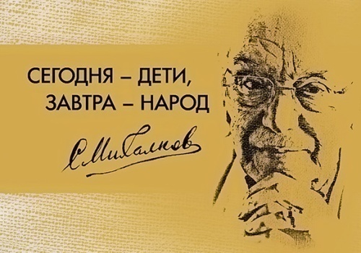
Конкурс имени Сергея Михалкова

Международный конкурс имени Сергея Михалкова на лучшее художественное произведение для подростков учрежден Российским Фондом Культуры и Советом по детской книге России. Конкурс проводится один раз в два года, впервые прошел в 2008 году. На Конкурс принимаются рукописи, написанные на русском языке, в стихах или прозе. Девиз Конкурса — крылатая фраза Сергея Михалкова «Сегодня — дети, завтра — народ».
Среди лауреатов конкурса есть и вполне известные детские авторы: Тамара Михеева, Эдуард Веркин, Наталья Волкова, Анна Никольская, и хорошие, но не совсем детские писатели: Ирина Богатырева, Александр Адабашьян и др.
Первая премия в 2014г. была присуждена Ирине Дегтяревой (Россия, г.Москва) за повесть «Степной ветер». Повесть «Степной ветер — о мальчишке, живущем с семьей на хуторе в Ростовской области. О его взрослении, шалостях, исканиях, взаимоотношениях с окружающим миром.
Вторая премия была вручена Татьяне Корниенко (Крым, Севастополь), автору повести «Херсонеситы». Герои ее повести живут в разных эпохах — в древнем Херсонесе и современном Севастополе. Но невероятные события пересекли их дороги, верность долгу сделала друзьями. Настоящая любовь, честь, достоинство, доблесть — об этом в «Херсонеситах».
Третья премия вручена Михаилу Карчику (литературный псевдоним Михаил Логинов) из Санкт-Петербурга, за повесть «Ключ от города Антоновска». О своей повести он рассказывает так: «За последние пятнадцать лет мне довелось побывать в десятках маленьких городов Европейской части страны и за Уралом. В этих городках живут прототипы моих юных героев. Они, как и все дети, верят в чудеса. И поэтому чудеса иногда случаются».

Российская национальная премия «Заветная мечта»

Заветная мечта — российская национальная премия в области детской литературы. Вручалась с 2006 по 2009 годы. Учреждена одноименным благотворительным фондом, созданным группой компаний МИАН.
Эта премия за четыре года существования открыла много имен: Николай Назаркин, Светлана Лаврова, Фред Адра, Эдуард Веркин, Тамара Михеева, Дина Сабитова, Юлия Кузнецова. Именно тут засияла звезда Екатерины Мурашовой. Не обидели и маститых Бориса Минаева с Валерием Воскобойниковым, а также Артура Гиваргизова со Станиславом Востоковым.
К сожалению, жизнь «Заветной мечты» оборвалась по объективно-субъективным причинам. В определенной мере ее наследницей стала премия «Книгуру».
«Книгуру»
В рамках Всероссийского конкурса на лучшее литературное произведение для детей и юношества «Книгуру» осуществляется принципиально новый подход к выбору лауреатов. Рукописи произведений, представленных на конкурс, выложены на сайте. С ними может познакомиться каждый желающий. И членом детского жюри может стать любой подросток от 10 до 16 лет. Голосуют члены жюри в Интернете. Параллельно с детским голосованием идет голосование взрослых. Награды присуждаются в двух номинациях: художественная и познавательная литература. На сегодняшний день это самая заметная премия подростковой литературы.
Лауреатами премии в разное время становились: Ая эН, Эдуард Веркин, Светлана Лаврова, Юлия Кузнецова, Андрей Жвалевский и Евгения Пастернак, Станислав Востоков и др.
25 ноября 2014 года открытое жюри премии «Книгуру» назвало трех победителей 5-го сезона. 1-е место заняла работа Нины Дашевской «Около музыки». 2-е место присуждено Дмитрию Казакову из Нижнего Новгорода за произведение «Московская метель», а 3-е — москвичке Татьяне Рик за книгу «Чур, Володька мой жених!».

Литературные детские премии за рубежом
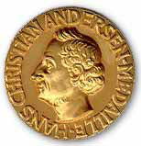

Международная литературная премия

Ганса Христиана Андерсена

Премия имени Ханса Кристиана Андерсена — литературная премия, которой награждаются лучшие детские писатели и художники-иллюстраторы. Учреждена в 1956 году Международным советом по детской и юношеской литературе ЮНЕСКО. Присуждается один раз в два года. Премия вручается второго апреля — в день рождения Ханса Кристиана Андерсена. По инициативе и решением Международного совета в знак глубокого уважения и любви к Г. Х. Андерсену, в 1967г. день 2 апреля был объявлен Международным днем детской книги.
Лауреаты - писатель и художник - награждаются золотыми медалями с профилем Ганса-Христиана Андерсена и Почетными дипломами лучшим детским и юношеским книгам из числа недавно изданных в странах, являющихся членами Международного совета.
Первой получившей «маленькую Нобелевскую премию» стала Элеанор Фарджон из Англии в 1956 году, которая написала множество сказок, а в России известная по переводам книг «Седьмая принцесса», «Хочу на Луну». А знаменитая Астрид Линдгрен была удостоена этой премии в 1958 году.
Лауреатами Международной премии имени Г.-Х.Андерсена в разное время стали многие писатели мировой величины, например, Джанни Родари из Италии, немецкие сказочники Джеймс Крюс и Эрих Кестнер, писательница из Австрии Кристине Нестлингер, чехословак Богумил Ржига и многие другие.
Многие россияне — писатели, художники-иллюстраторы, переводчики — были награждены Почетными дипломами. Премия представительнице СССР была вручена лишь однажды — в 1976 году медаль была вручена Татьяне Алексеевне Мавриной, художнику-иллюстратору детской книги. В 1972 году Международным жюри было особо отмечено творчество Сергея Михалкова, а в 1976 — Агнии Барто.
Почётные дипломы были в разные годы вручены писателям Шаукату Галиеву за детскую татарскую книгу, переведённую на русский язык «Заяц на зарядке», Анатолию Алексину за повесть «Действующие лица и исполнители», Валерию Медведеву за поэму «Фантазии Баранкина», Юрию Ковалю за книгу повестей и рассказов «Самая легкая лодка в мире», Эно Рауду за первую часть тетралогии повестей-сказок «Муфта, Полботинка и Моховая Борода» и другим; художникам-иллюстраторам Юрию Васнецову, Виктору Чижикову, Евгению Рачеву и др.; переводчикам Борису Заходеру, Ирине Токмаковой, Людмиле Брауде.
В апреле 2015 года были объявлены номинанты Премии Ганса Христиана Андерсена – 2016.
В список претендентов Премии 2016 года вошли 28 авторов и 29 иллюстраторов из 34 стран мира. В long-list от России вошли писатель Андрей Усачёв и иллюстратор Михаил Фёдоров.
24 марта 2014 года Международный совет по детской книге IBBY обнародовал имена лауреатов премии Андерсена-2014. Ими стали японская писательница Уэхаси Нахоко (Uehashi Nahoko) и бразильский художник-иллюстратор Роджер Мелло (Roger Mello).
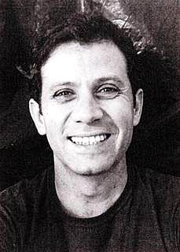

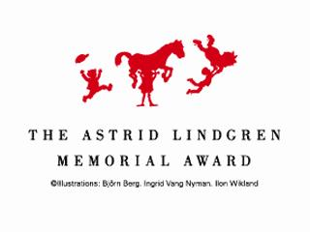
Премия Астрид Линдгрен
Международная литературная премия памяти знаменитой шведской писательницы Астрид Линдгрен вручается с 2003 года за вклад в развитие детской и юношеской литературы. Премия Линдгрен считается одной из крупнейших среди международных наград, вручаемых в области литературы для детей и подростков. Сумма денежного вознаграждения составляет 5 млн шведских крон (564 000 евро).
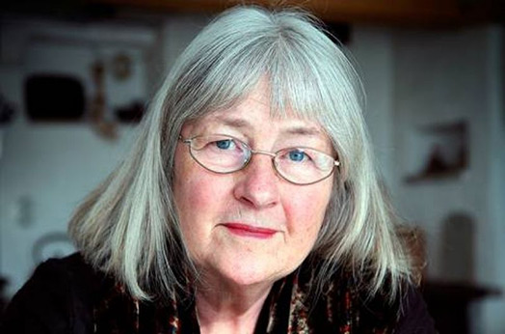
Национальная библиотека Швеции присудила премию Астрид Линдгрен шведской писательнице Барбру Линдгрен за достижения в области литературы для детей и подростков. По словам председателя конкурсного жюри премии Ларри Лемперта, с помощью необычного стиля изложения и богатых психологических деталей Барбру Линдгрен возродила не только формат иллюстрированных книг для детей, но и жанр абсурдистской прозы. Барбру Линдгрен родилась в 1937 году. Из-под ее пера вышли более сотен книг для детей и подростков, пьес и стихов. Несколько книг писательница проиллюстрировала собственными рисунками. Сочинения Барбру Линдгрен переведены более чем на 30 языков мира.
Международная литературная премия памяти Астрид Линдгрен за 2015 год присуждена организации PRAESA из Южно-Африканской республики. PRAESA – сокращенное название проекта по изучению альтернативного образования в Южной Африке, в Кейптауне. В 1992 году проект перерос в организацию PRAESA, которая помогает детям учиться читать и не забывать свой родной язык. Организация работает в тесном контакте с учеными и добровольцами через созданную сеть книжных клубов. Благодаря активистам PRAESA в стране изданы серии книг на самых разных языках, на которых говорят в Южной Африке.
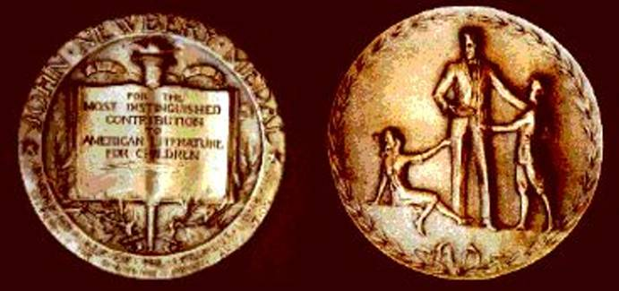
Медаль Ньюбери
John Newbery Medal
Медаль Джона Ньюбери – американская ежегодная литературная премия, присуждаемая автору за выдающийся вклад в американскую литературу для детей. Медаль вручается с 1922 года, это первая детская литературная премия в мире. Считается одной из самых престижных премий США в сфере детской литературы. Медаль Ньюбери присуждается Ассоциацией библиотечного обслуживания детей. Официальная цель награды сформулирована следующим образом: «Поощрять оригинальные творческие работы в области книг для детей. Обратить особое внимание общественности, что вклад в литературу для детей заслуживает такого же признания, как и поэзия, пьесы или романы. Награждать библиотекарей, посвятивших профессиональные усилия служению юным читателям, награждать авторов хороших книг в этой области литературы».
Медаль Ньюбери (Newbery Medal) - это первая в мире премия, которую стали вручать за достижения в области детской литературы. Названа в честь Джона Ньюбери - английского издателя детской и юношеской литературы, жившего в XVIII веке.
Победителя объявляют каждый год в январе. Книга сразу же появляется в книжных магазинах и библиотеках (во многих из них даже есть специальные отделы для книг - обладателей медали Ньюбери), а учителя добавляют ее в школьную программу.
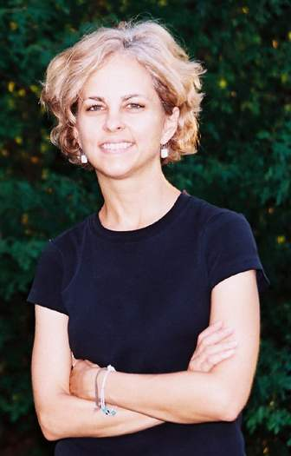
Кейт ДиКамилло стала лауреатом премии Ньюбери-2014 за книгу «Flora and Ulysses: The Illuminated Adventures». Первую медаль американская писательница получила в 2004 году (за книгу «Приключения мышонка Десперо»).
В истории премии это уже шестой случай повторного вручения награды. Также более одного раза медаль вручалась Элейн Конигсбург, Джозефу Крамголду, Лоис Лоури, Кэтрин Патерсон и Элизабет Спир.
Ранее Библиотека Конгресса назвала ДиКамилло новым Национальным послом детской литературы.
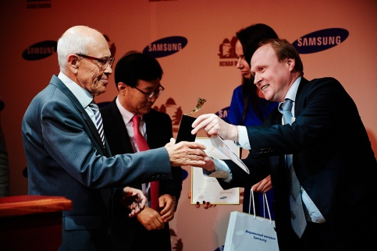

Вручение литературной премии «Ясная поляна» Борису Екимову

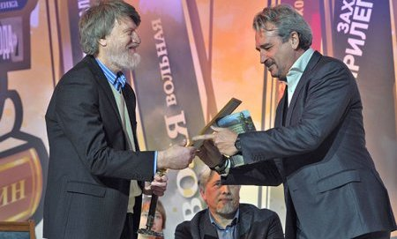

Вручение литературной премии «Русский Букер»
Владимиру Шарову

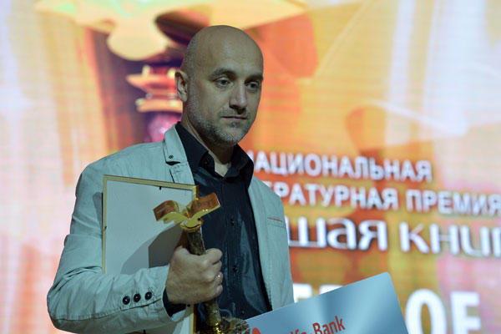

Вручение литературной премии «Большая книга»
Захару Прилепину

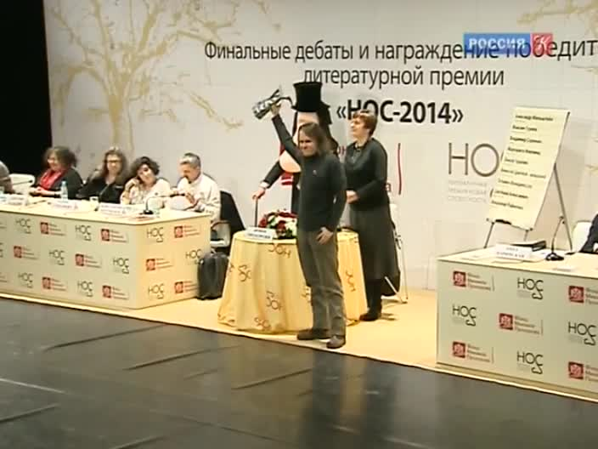

Вручение премии «НОС» Алексею Цветкову
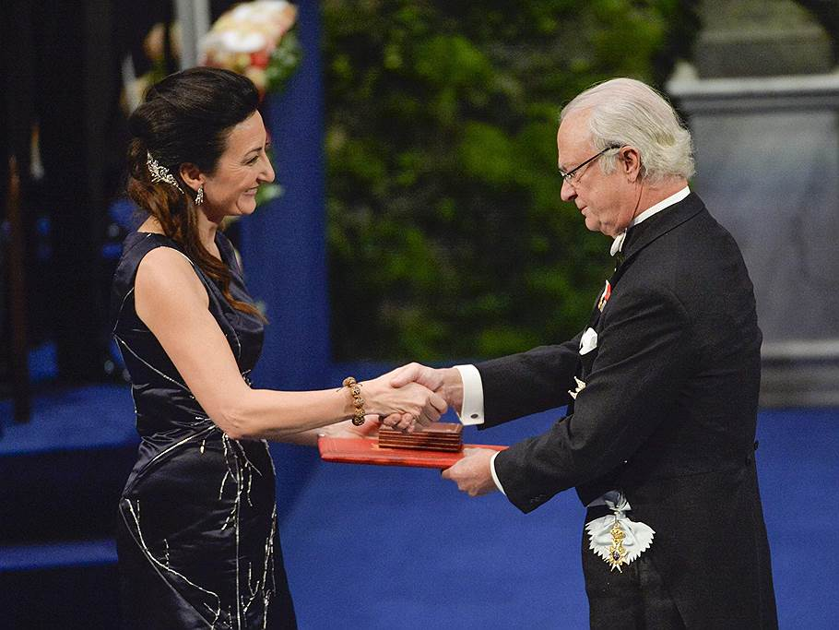

Вручение Нобелевской премии Патрику Модиано

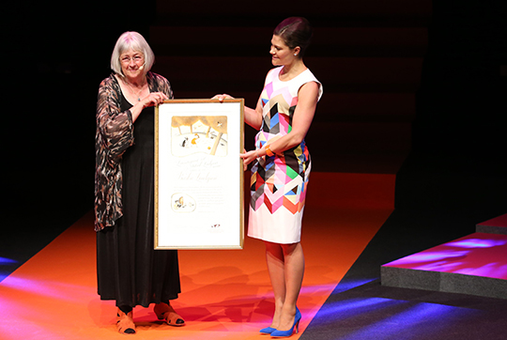

Вручение Премии имени Астрид Линдгрен писательнице
Барбру Линдгрен

